Конспект внеурочного занятия во 2 классе
по программе "Разговор о правильном питании"
по теме
"Чем утолить жажду?"
Учитель: Прокофьева Н.Н.
Цели:
- узнать, какой напиток способен утолить жажду;
- узнать, как чай пришел в Россию, что это за напиток, чем полезен, каковы традиции русского чаепития;
- подготовить устный журнал-выступление о чае для учащихся начальной школы;
- подготовить плакат и информационный стенд "Это удивительный напиток чай";
- вспомнить правила поведения за столом, в гостях, принимая гостей, продолжить знакомство с правилами хорошего тона;
- закрепить навыки приготовления чая и сервировки стола;
- формировать творческие способности и развивать кругозор;
- воспитывать культуру поведения;
- показать важность общения для человека, продолжить формирование коммуникативных навыков школьников.
Подготовка:
- провести опрос младших школьников, родителей и учителей по теме "Чем утолить жажду?"
- найти материал из различных источников по теме "Чем утолить жажду?"
- подготовить элементы костюмов;
- подготовить материал для оформления информационного стенда и плаката (название, рисунки, стихи и др.), презентацию "Чем утолить жажду";
- распределить среди учащихся сообщения, стихи, роли для сценок, частушки.
Оборудование:
- интерактивная доска, документ-камера, ноутбуки;
- ватман для плаката и стенда, рекламные брошюры, клей, ножницы, бумага;
- посуда, скатерти, салфетки для сервировки стола;
- костюмы для хозяина и хозяйки.
Ход занятия:
- Здравствуйте, ребята! Здравствуйте, уважаемые взрослые!
- На прошлом занятии мы говорили о том, как утолить жажду. Какими же напитками можно это сделать? Какие напитки вредны для организма и почему?
- Группа наших ребят провела опрос младших школьников, учителей и родителей нашей школы. Каждый участник опроса оценивал по 5-бальной шкале напитки, способные утолить жажду. Мы с ребятами проанализировали результаты и вот что у нас получилось.
По каждой группе анкетирования докладывает 1 подготовленный человек.

Чем утолить жажду?

- По мнению всех участников опроса, наибольшее количество баллов получили только три напитка: вода, сок и чай. Причём, родители и школьники утверждают, что лучшим напитком, способным утолить жажду, является вода, а вот учителя предпочтение отдали чаю.
- Как же нам узнать, кто из нас прав?
- Верно! Об этом можно узнать из различных источников: книг, журналов, энциклопедий, интернета. Этим исследованием занимались Анастасия, Эльвина и Никита. Давайте послушаем, что они узнали.
Настя:
- Мы решили обратиться к исследованиям учёных. На портале elitarium.ru нас заинтересовали материалы публикации Михаила Сергеевича Гурвича, кандидата медицинских наук, сотрудника Клиники лечебного питания Института питания РАМН. Вот что мы из них узнали.

Презентация и сообщения ребят.
- Итак, мы убедились, что самый популярный напиток для утоления жажды - это чай. Так как же нам объяснить это всем ребятам?
- Верно! Можно сделать рекламу этому прекрасному напитку. Хорошо, а чем будем рекламировать чай? (можно нарисовать плакат, подготовить сообщения о чае и его появлении в России, найти пословицы, загадки, частушки, стихи о чае, можно даже показать, как правильно и красиво накрыть стол для чаепития)
-Молодцы! Неплохая идея! Чтобы нам успеть выполнить задуманное, мы разделимся на группы.
1 группа - оформляет плакат "Приятного чаепития!".
2 группа - оформляет информационный стенд "Этот удивительный напиток чай".
3 группа - готовит выступление в виде устного журнала.
4 группа - накрывает стол для чаепития.
( 20-25 минут отводится для работы всех групп. На столах уже заранее подготовлены предметы для оформления чайного стола, материалы для стенда, цветная бумага, клей, ножницы, карандаши, фломастеры. 3 группа получает сценарий, готовит выступление, репетирует частушки на ноутбуках. Учитель контролирует и направляет работу.
После выполненной работы на доске появляются плакат, информационный стенд, ребята выступают с рекламой перед гостями и приглашают их за сладкий стол на чаепитие. В течение недели ребята могут выступать с этой рекламой в начальных классах школы )

Примерное выступление ребят
Хозяйка: Здравствуйте, люди добрые. Милости просим. Если величать – так на пороге встречать!

Был листок зеленым –
Черным стал, томленым,
Был листочек зубчатым –
Стал листочек трубчатым.
Был он на лозине –
Стал он в магазине
Что же это? (Чай)

Хозяин.
Гостей, всех близких привечаем
Мы ароматным нашим чаем.
От всех невзгод, от всех болезней
Что может быть его полезней?
Наш гость сегодня не скучай.
Пей от души наш вкусный чай!

Хозяйка.
Чай горячий, ароматный
И на вкус всегда приятный.
Он недуги исцеляет
И усталость прогоняет,
Силы новые дает
И друзей за стол зовет.
С благодарностью весь мир
Славит чудо-элексир!

Хозяин: А откуда и когда к нам пришел чай?

1. Одна из легенд гласит. Однажды, 5 тысяч лет назад, китайский император, отдыхая в лесу, приказал согреть воду для питья. Неожиданно поднялся ветер, и в чашку попало несколько чайных листьев. Император выпил напиток и почувствовал себя бодрее. Так зародился обычай пить чай.

2. Чай – китайское слово, его называют ча-е, отсюда и появилось русское слово чай. В переводе с китайского это слово означает “молодой листочек”.
3. В Москву чайный лист попал в 1638году. Русский посол Василий Старков привёз его от монгольского хана в качестве подарка для царя Михаила Фёдоровича.

4. Изучая целебные свойства чая, ученые узнали много интересного и полезного. Чай укрепляет сосуды мозга, улучшает работу сердца, снимает головную боль. Особенно хорошо утоляет жажду и быстрее восстанавливает силы чай с лимоном.

5. Чтобы получить от чая удовольствие, нужно его правильно хранить, приготовлять и пить.

6. Хранить чай следует в фарфоровой, фаянсовой или стеклянной посуде с плотно закрытой крышкой.

7.Для приготовления чая надо согреть заварной чайник или ополоснуть его кипятком, затем засыпать сухую заварку. Настаивают черный чай – 5 минут, зеленый – 8 минут.

8.Пить надо только свежезаваренный чай. Восточная мудрость гласит: «Свежий чай подобен бальзаму. Чай, простоявший ночь, подобен змее».

Хозяин.
Чай в жару вас освежает,
А в морозы согревает,
И сонливость переборет,
И с усталостью поспорит,
Сокрушит любой недуг,
Чай здоровью – лучший друг!

Хозяюшка.
Чай в народе почитали и напиток уважали.
Давайте вспомним поговорки о чае.

Поговорки
1. «Чай пить – приятно жить».
2. «С чаю лиха не бывает, а здоровья прибавляет».
3. «Чай не пьёшь, где силу берёшь?»
4. «Чай усталость всю снимает, настроенье поднимает».
5. «Выпьешь чайку – позабудешь тоску».
6. «Холодно – пей чай. Жарко – пей чай. Устал – пей чай».

Хозяюшка.

На столе у нас пирог,
Пышки и ватрушки.
Так споем же под чаек
«Чайные» частушки!

Дети исполняют частушки.

1. Мы за чаем не скучаем,
Вместе песни сочиняем.
Рады всех вас пригласить,
Вволю чаем напоить.

2. Самоварчик разогреем,
Чай с малиной заварим.
Кто недугом заболеет -
Приходите, напоим!

3. Сладкий чай мы очень любим,
Любим чай с вареньем пить.
Почему же кока-колой
Хотят чай нам заменить.

4. Чайник, чайник, не пыхти,
Вкусный чай нам завари,
С чашкой чая не скучаем,
Нет напитка лучше чая.

5. Чай бальзам от всех болезней,
И напитка нет полезней.
Кто здоровым хочет быть,
Больше чая надо пить.

6. Подавай мне чашку чая,
Ведь люблю я русский чай.
В чае я души не чаю,
Наливай горячий чай!

7. Мы делились тем, что знали,
Попытались всех увлечь.
НЕ прощаемся мы с вами,
Словом, всем до новых встреч!

Материал для стенда
____________________________________________________________
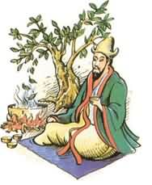
Легенды о чае
Однажды очень-очень давно, много веков назад, когда китайскому императору кипятили воду, в сосуд упало несколько лепестков с чайного куста – и вода потемнела, от нее начал исходить тонкий приятный аромат. Настой попробовали – и восхитились. Это было первое в мире чаепитие.
Другая старинная китайская легенда так рассказывает о происхождении чая: Давным-давно пастухи заметили, что стоит их овцам пощипать листьев вечнозеленого растения, растущего в горах, как они начинают резвиться и легко взбираться на кручи. Пастухи решили испробовать чудодейственную силу листьев на себе. Они высушили их, заварили в кипятке, как это делали с другими лекарственными растениями, и стали пить ароматный настой, ощущая мгновенный прилив свежих сил. Действительно, впервые чай стали пить в Китае, где он известен с древних времен: в китайских письменных источниках этот напиток упоминается за 2737 лет до н.э
Появление чая в России
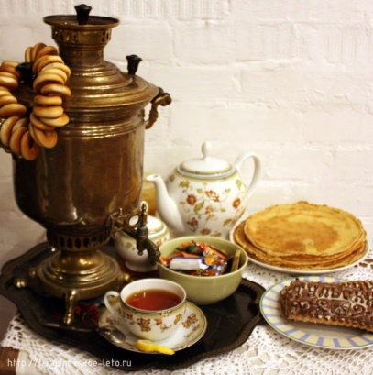
В России чай появился впервые в 1638 году. Монгольский хан вручил пакеты с чаем русскому послу Василию Старкову в качестве подарка русскому царю. Чай царю очень понравился. Вначале его использовали как лекарство.
Беднякам он был недоступен, так как стоил очень дорого, поэтому крестьяне не имели представления, как его заваривать: вспомните стихотворение, которое прозвучало в начале нашей встречи.
Только намного позже чай становится доступен всем. И в каждой семье любили вечером почаевничать.
_______________________________________________________________________________________
Поговорки о чае
Чай пить – приятно жить.
С чаю лиха не бывает, а здоровья прибавляет.
Чай не пьёшь, где силу берёшь?
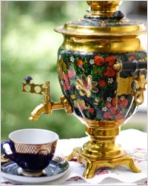
Чай усталость всю снимает, настроенье поднимает.
Выпьешь чайку – позабудешь тоску.
Холодно – пей чай. Жарко – пей чай. Устал – пей чай.
Чай пить - не дрова рубить.

Чайный этикет

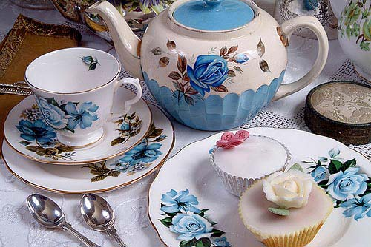
Сервировка чайного стола
Сервировка чайного стола зависит от меню, количества и очередности подачи блюд. Прежде всего следует расстелить скатерть, потом расставить тарелки, после этого приборы, затем емкости со специями и вазы с цветами и лишь потом украсить стол изящно сложенными салфетками.
Вдоль стола принято расставлять удлиненные сухарницы с булочками, печеньем и прочими угощениями. Иногда их накрывают салфетками, чтобы сохранить свежесть закусок. Рядом с ними размещают тарелки с лимоном. Если к чаю планируется подать молоко или сливки, их лучше налить в молочник и поставить его на маленькой тарелочке в центре стола. На середину стола всегда ставят и сахарницу, чтобы все гости могли без труда до нее дотянуться. В сахарнице должна быть ложка или щипчики для сахара, если он кусковой. Ближе к краям стола помещают вазы с вареньем, медом и масло в тарелочках. До сих пор очень часто для праздничных чаепитий используют самовар. Для него можно предусмотреть отдельный небольшой столик или расположить слева от хозяйки. Рядом с ним ставят заварочный чайник, кладут ситечко для чая.
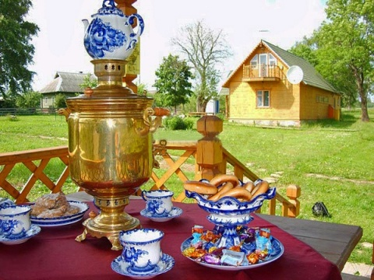
Возле каждого гостя, вровень с краем стола или на расстоянии 1-2 см, ставят десертную тарелку. Нож, вилку и ложку кладут по правую руку от нее. За тарелкой, ближе к середине стола, размещают приборы для фруктов. Правее ставят на блюдечке чайную чашку, причем ручка должна быть повернута вправо, а на блюдечко следует положить чайную ложку. В случае, когда на стол подают варенье или мед, каждому гостю рекомендуется подать вторую чайную ложку и розетку. Если же варенье с косточками, тогда следует поставить также блюдце и для них.

Классика в победе над жаждой
Ученые считают, что это лучшее средство для утоления жажды. Только его не нужно употреблять горячим – лучше охлажденным до 18 градусов. Остановите выбор на зеленых сортах чая, каркаде или заварите листочки мяты. В пользу зеленого чая говорит высокое содержание в нем витамина Р, который положительно воздействует на сосуды. Чай каркаде содержит много лимонной кислоты, и эта кислинка быстро утолит жажду. А мятный чай знаменит охлаждающим свойством.
______________________________________________________________________________________
Как правильно заваривать чай
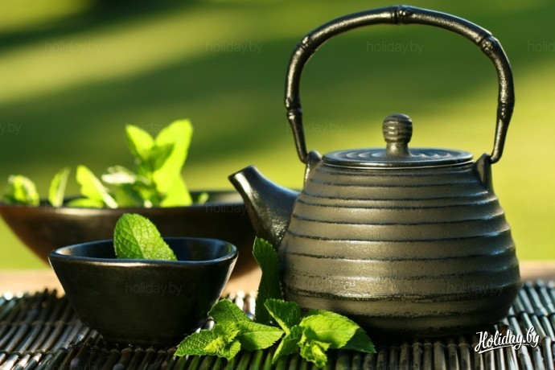
Заваривать чай следует свежевскипяченной водой, однако кипяток не должен бурно кипеть — такая вода способна убить аромат самого лучшего чая! Воду следует снимать с огня в тот момент, когда со дна начнут подниматься пузырьки и она побелеет, то есть закипит белым ключом.
Чайник для заварки, желательно фарфоровый, споласкивают кипятком; всыпав чай, заливают кипятком на две трети, закрывают крышкой, настаивают 3–5 минут, затем чайник доливают кипятком.
Если при заварке выделяется пена – значит, чай заварен правильно. Снимать пенку не следует – такой чай самый ароматный. Самый лучший чай после первого настроя.
__________________________________________________________________

